113年8月15日餐點照片
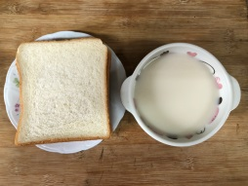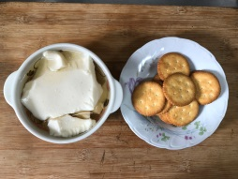
早餐(奶酥薄片、豆奶) 下午點心(豆花、餅乾)
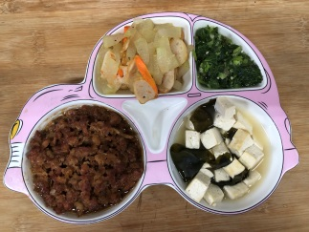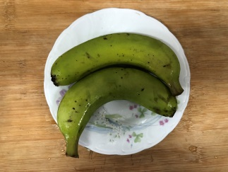
午餐(香菇肉燥、蒲瓜燴黑輪、炒地瓜葉、豆腐味噌湯、香蕉)

